干了这些事，还想“留低宣誓”继续领工资？

原创 有里儿有面 [有理儿有面](javascript:void(0);)

**有理儿有面**

微信号 youli-youmian

功能介绍 你说是不是

2021-03-26[原文](https://mp.weixin.qq.com/s?__biz=Mzg3MjEyMTYyNg==&mid=2247526840&idx=1&sn=8f04f5905e494a4c313450a724b957f8&chksm=cef63dcdf981b4db9002e8b110e14d965d8b83e2980a98dcdb0c5b33e4127c0c54515ce14f00&scene=27#wechat_redirect&cpage=43) 发表于

收录于合集





**全文共2551 字，图片11张，预计阅读时间为7分钟。**

**文章首发于“有理儿有面”（youli-youmian），欢迎大家在朋友圈和微信群转发。**

**公众号及其他平台转载请在后台留言。**



▼

有理哥一直以为，“有钱能使鬼推磨”这句话用在乱港议员身上，是再形象不过了。

近日现任香港离岛区议会东涌南选区议员王进洋就以自身为例，为大家上了“生动的一课”。

说到王进洋，相信许多人对他都没印象，维基百科中关于他的介绍也只有简单几百字，相比黄之锋、罗冠聪之流，可以说是乱港派中的“小透明”。

上网搜索一番后，有理哥发现出生于1994年的王进洋从小就混迹街头，放学不爱回家，用他自己的话说“也和黑社会一起玩，觉得好开心，只是没有跟大佬”。

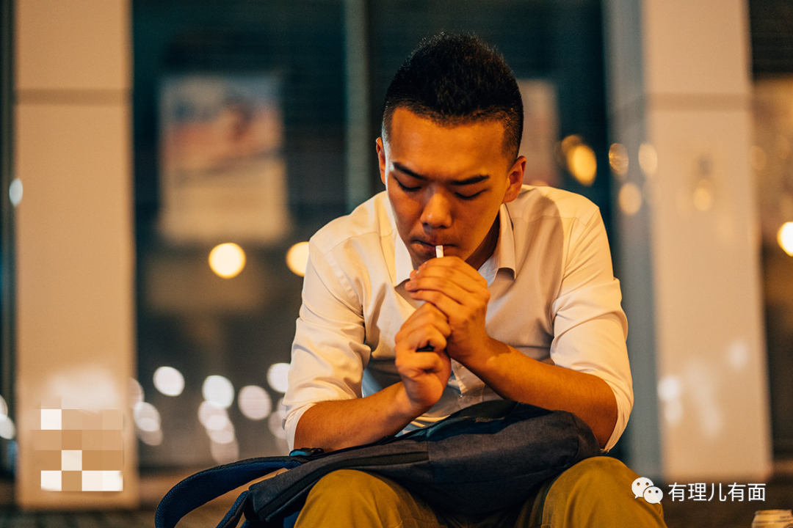

也许童年的经历让他沾染上了不良习气，在校时期王进洋就搞过收集同学签名罢免副校长的活动，后因行动没有结果选择辍学，一直靠打零工赚钱。在2014年“非法占中”中，王进洋以义工身份为“港独”组织“热血公民”做事，负责在街道“守东阵”。

2015年，21岁的王进洋以“伞兵”（指参与过“非法占中”的人）身份参加区议员选举，最终以244票之差落选。2019年区议会选举前，在戴耀廷的“风云计划”中，王进洋曾担任第三期培训班“讲师”，最终通过配票的方式成功当选离岛区东涌南选区议员。

从个人经历来看，虽然打着“政治素人”的旗号出位，但参加过街头“抗争”的王进洋，绝对算得上是乱港派中“年轻的老同志”。



自从今年2月特区政府开始明确，香港区议员就任必须宣誓拥护《基本法》及效忠香港特区，之前许多动辄把“辞职”挂在嘴边的乱港区议员全都闭上了嘴巴，而王进洋则是另辟蹊径，忽左忽右如墙头草般摇摆不定，吸引了不少人的目光。

上个月，王进洋曾称自己宁肯辞职也不会宣誓，之后又改口说“未必不会宣誓”，最近又改口称：会留低宣誓！

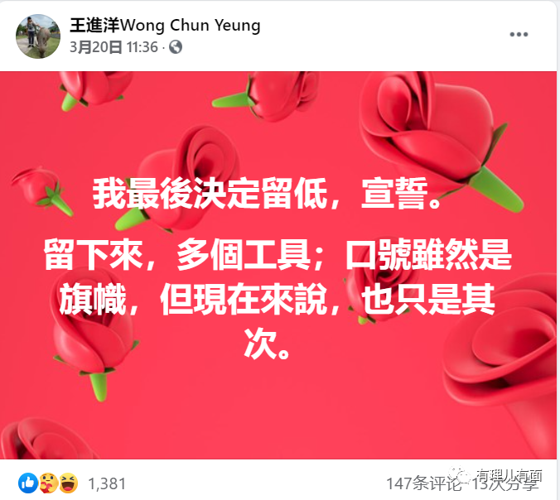

在决定留低的同时，王进洋还把心中的大实话说了出来：留下来，多个工具；口号虽是旗帜，但现在来说，也只是其次。

这意思就是，留下来可以保留“有用之身”，为日后“抗争”多个工具，喊口号虽然是旗帜，但以目前的情况来说，也只是其次。那么什么是首要的？呵呵，当然是领粮支（工资）啦。

要知道王进洋在今年2月24日还称“不希望被区区4万港币和虚而不实的议席绑了我的翼”，才刚过一个月，就为了“区区五斗米折腰”，这180度的大转变不仅让他掉了不少“黄粉”，更有人说他是“生人霸死地”（“占着茅坑不拉屎”）

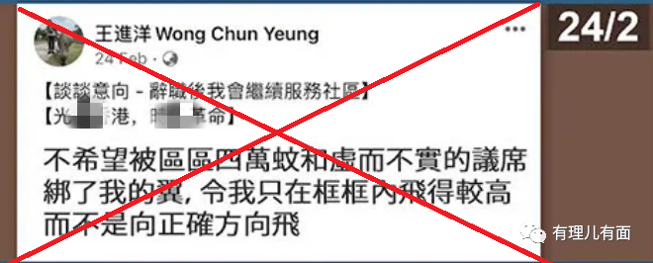

日前香港工联会何伟俊称，“那些利用黑暴捞取了选票，今日又准备为粮支而宣誓效忠的人渣，他们眼中只有政治利益，没有半点人性”，虽然没有指名道姓，但这话明显就是冲着王进洋这类“吃饭砸锅”的人说的。

其实对于乱港分子而言，这已经不是第一次说出类似“留有用之身”这种话，当初黄之锋宣布退出“香港众志”就是如此，罗冠聪、许智峯、陈家驹等人出逃国外用的也都是这套说词。

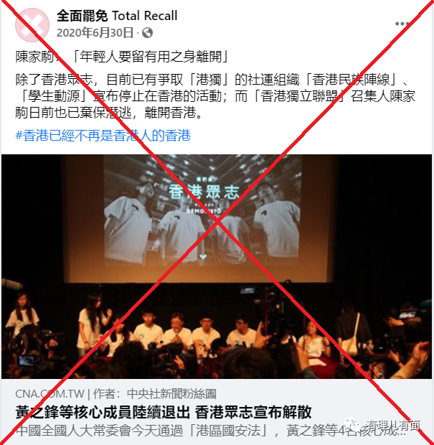

这让人不禁感叹：这帮“港独”，和他们的美国粑粑一个德行，只会满嘴跑火车，忽悠别人都是“齐上齐落”“核爆都不割席”，等事情真落到自己身上，一个比一个怂的快。

诸如王进洋之流，甚至还幻想自己能继续留在区议会，一边领着工资一边伺机为“抗争”出力，真当大家都是眼瞎的吗？

据港媒早前报道，特区政府已敲定区议员宣誓方式和程序，这届400多名区议员须逐一宣誓，作为监誓人的民政事务局局长徐英伟称，会在整个宣誓程序结束后才公布宣誓是否有效，郑达鸿、袁嘉蔚、梁晃维等卷入“非法初选”案被起诉的19名区议员，将被直接视作行为不符宣誓内容。

也就是说，一旦发现宣誓者有不合规行为，特区政府仍可以将其踢出队伍，某些乱港区议员以为参加宣誓就可以“平安无事”是不存在的。

那么王进洋到底能否通过宣誓继续留任区议员呢？让我们先看看《香港国安法》实施后他都干了些什么事。

3月1日，戴耀廷、梁国雄等47人因参加去年乱港派“非法初选”，涉嫌违反香港国安法被控以串谋颠覆国家政权罪被押解到西九龙法院提堂。

3月1日上午和下午，西九龙法院门前有几百黑衣人聚集，他们身穿黑衣、手拉横幅，喊着“51”、“光时”等违禁口号起哄闹事，警方曾数次举起紫旗蓝旗并封锁有关区域，喊话要求众人散去。

警方出示紫旗，意味着这些人的行为已经涉嫌违反香港国安法，而身为区议员的王进洋，竟于2月28日和3月1日在网络上发布消息，“身体力行”的为所谓“3.1黑衣日”造势打气，就凭这，说他涉嫌违法香港国安法，有理哥觉得一点都不为过。

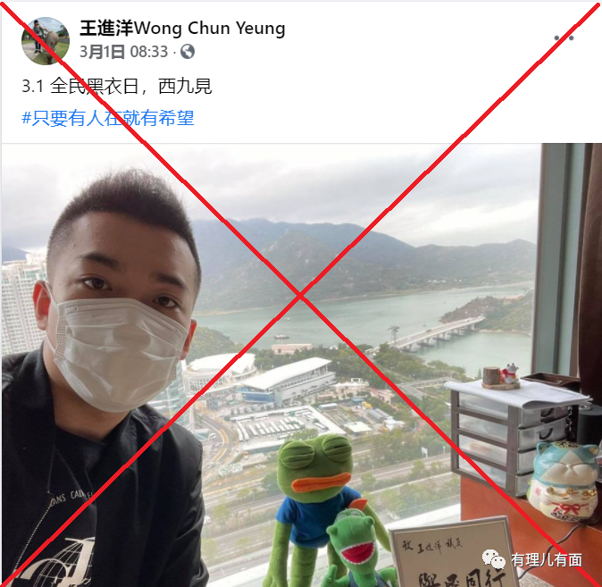

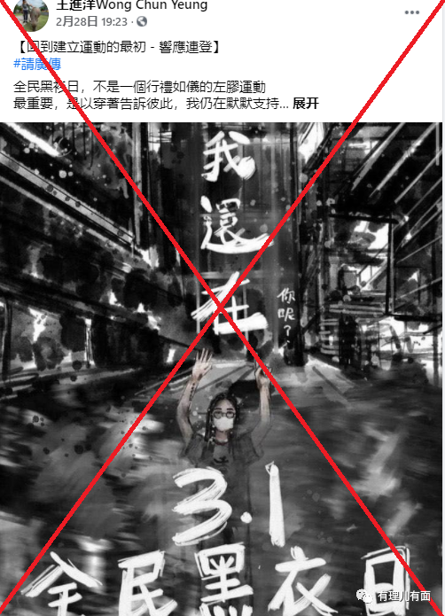

好歹也是区议员，什么该做什么不该做，心里真就没点数嘛？

1月1日，乱港分子有组织的走上街头，在全港18区搞起所谓“释放政治犯”的活动，要求特区政府立即释放“港独”分子。王进洋在自己管辖的东涌区为乱港活动提供便利，参加相关活动不说，还将照片发到网上，不知他有没有想过，这些网络记忆，有朝一日都会成为特区政府“踢爆”他的证据。

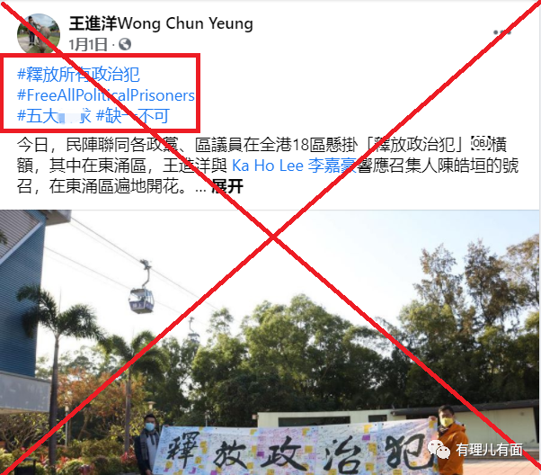

2020年12月16日，王进洋和“港独”组织贤学思政一起，在其管辖地界搞所谓的“写信给在囚手足”活动，以此为“逃台12港毒”站台打气，还特意竖了面王进洋的大旗。

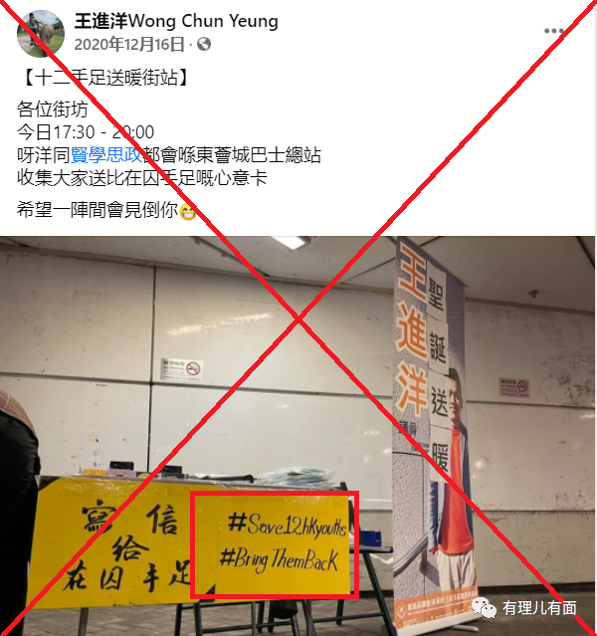

这让人不禁想问：以服务社区为主要职责的区议员，在香港国安法落地后，不去好好做本职工作，怎么老是明目张胆的支持“抗争”呢？这样的区议员，到底还有多少个？

再往前看，还有更过分的。2020年11月13日，王进洋在FB上发帖，称有团体在其辖区内举办所谓的《刑.暴.志》放映会，号召街坊都来捧场，并称自己会到场做保障支援，同时清晰的表达了自己立场。



从介绍内容就可以看到，片子内容大致是多名“港独”分子受邀体验“维权人士”被囚禁时可能遭受的酷刑，用这种抹黑内地法治的方式“唤起”港人的“抗争心”，已经绝对触犯了香港法国安法。

香港国安法实施后，警方早明确表明“五一”“光时”等口号涉嫌违法，在这种情况下王进洋仍充耳不闻，在发布网上社区服务信息中，将违禁口号放在前排醒目位置，肆意挑战国安法底线。

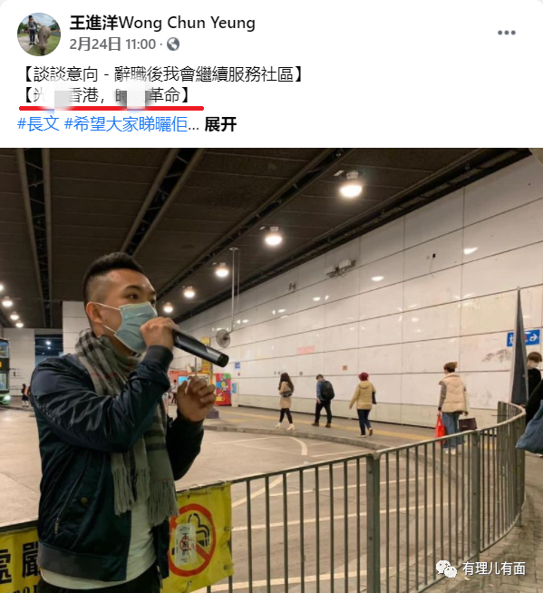

这种人，有什么资格每月领4万港元公帑？有什么资格当区议员？有什么脸说自己要“留低宣誓”？在有理哥看来，落实“爱国者治港”政策，首先就是要把像王进洋这样的区议员“踢爆”！

现在离400多名区议员宣誓尚有时间，希望特区政府相关部门加紧排查，将诸如王进洋之流的乱港分子全都揪出来，只有彻底清除区议员队伍中的隐患、“毒素”，把爱国爱港、德才兼备的人才放到合适的位置，为特区输入新的优质“血液”，香港才能早日乘风再起航。

**图片来自互联网**





**关注公众号：**

**有理儿有面**

**理   性｜   揭   秘｜   探   讨**







有里儿有面

**微信扫一扫赞赏作者** **赞赏**

已喜欢，对作者说句悄悄话

取消

**发送给作者**

**发送**

最多40字，当前共字

 人赞赏

上一页 1/3 下一页

长按二维码向我转账

受苹果公司新规定影响，微信 iOS 版的赞赏功能被关闭，可通过二维码转账支持公众号。

### 精选留言

用户设置不下载评论